SỞ GIÁO DỤC VÀ ĐÀO TẠO TP HỒ CHÍ MINH
TRƯỜNG THPT TÂN TÚC
ĐÁP ÁN KIỂM TRA HỌC KÌ II – NĂM HỌC 2015 – 2016
MÔN VẬT LÝ _ KHỐI 10

Câu | Đáp án | Thang điểm
Câu 1  (2 điểm) | Thế năng trọng trường của một vật là dạng năng lượng tương tác giữa Trái Đất và vật. Nó phụ thuộc vào vị trí của vật trong trọng trường.  W_{t} = mgz  Trong đó: W_{t} là thế năng của vật (J)  m là khối lượng của vật (kg)  g là gia tốc trọng trường (m/s²)  z là độ cao của vật so với mốc thế năng (m) | - Mỗi ý đúng: 0,5 đ  - Công thức đúng: 0,5 đ  - Giải thích các đại lượng trong công thức đúng: 0,5đ
Câu 2  (3 điểm) | Quá trình đẳng áp là quá trình biến đổi trạng thái khi áp suất không đổi.  Trong quá trình đẳng áp của một lượng khí nhất định, thể tích tỉ lệ thuận với nhiệt độ tuyệt đối.  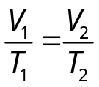 | - Mỗi ý đúng: 0,25 đ  - Mỗi ý đúng: 0,5 đ  - Công thức đúng: 0,5đ
Câu 2  (3 điểm) | Áp dụng:  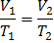  Thế số đúng  Kết quả V₂ = 18 lít | - công thức đúng : 0,25đ  - thế số đúng: 0,25đ  - kết quả đúng: 0,5đ
Câu 3  (1,5 điểm) | Khi có sự cân bằng nhiệt: Q_{tỏa} + Q_{thu} = 0  Hay Q_{sắt} + Q_{đồng} + Q_{nước} = 0  m_{sắt}.c_{sắt} (t_{cb} – t₁) + m_{đồng}.c_{đồng} (t_{cb} – t₂) + m_{nước}.c_{nước} (t_{cb} – t₃) = 0  Thế số đúng  Kết quả: t_{cb} = 65⁰C | - 0,5 đ  - 0,5 đ  - 0,5 đ
Câu 4  (1 diểm) | A = p.(V₂ – V₁) = 750 J  Q = 1200 J ( khí nhận nhiệt)  Khí thực hiện công : A<0  = 450 J | - 0,25 đ  - 0,25 đ  - 0,25 đ  - 0,25 đ
Câu 5  (2,5 điểm) | - W_{đA} = 0 J  J  - Theo định luật bảo toàn cơ năng  W_{A}=W_{B}  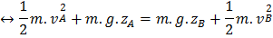  - Theo định luật bảo toàn cơ năng  W_{A}=W_{D}  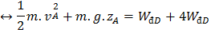  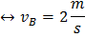  - A _{fms}  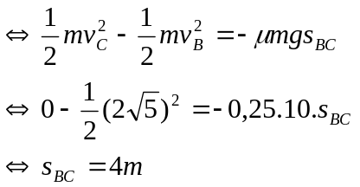  Vì s_{BC} < 5m nên xe không va vào chướng ngại vật | a) (0,75đ)  mỗi ý đúng 0,25đ  b) (0.5đ)  - đúng công thức: 0,25đ  - đúng kết quả: 0,25đ  c) (0.5đ)  - đúng công thức: 0,25đ  - đúng kết quả: 0,25đ  c) (0,75đ)  - công thức đúng: 0,25đ  - kết quả đúng: 0,25đ  - kết luận đúng: 0,25đ

